**Төлқұжат**

**Түркістан облысы, Келес ауданы**

**«№37 Р.Қошқарбаев атындағы жалпы орта білім беретін мектеп» КММ**

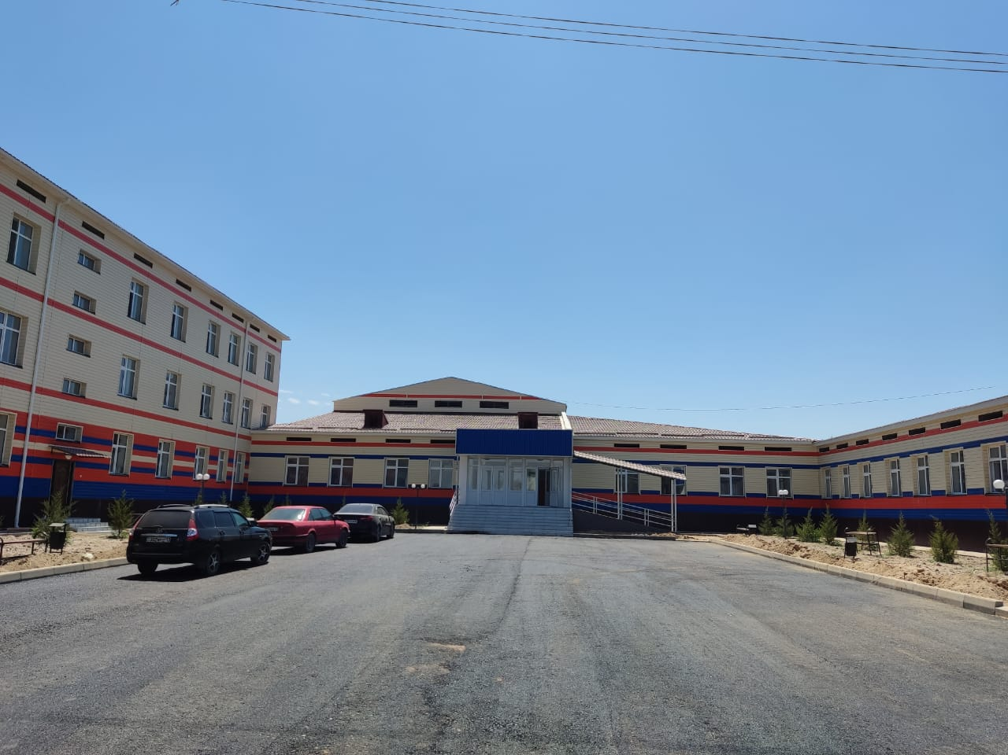

|  |  |
| --- | --- |
| **Құрылтайшысы** | «Түркістан облысы әкімінің аппараты» ММ |
| **Меншік түрі** | Комуналдық мемлекеттік мекеме |
| **Ашылған жылы** | 2022 жылы |
| **Қызметкерлер саны** | 142 адам |
| **Орташа айлық жалақы** | 110, 000 мың теңге |
| **Қызмет түрі** | Жалпы білім беру |
| **Инфрақұрылым** | 2022 жылы ашылады.  Қуаттылығы 300 орын.  Материалдық техникалық базасы:  -20 оқу кабинеті;  -2 информатика, -2 еңбек кабинеті;  -кітапхана 20 кв бір,  -2 медпункт 40 кв.  - асхана 288 кв бір, 90 орын;  - мәжіліс зал 84-орын;  -1 психолог кабинеті 20 кв м;  Мектепте 16 бейне камера орнатылған, оқушылар ыстық тамақпен қамтылған, жылыту қазандығы,  Оқушылар саны-612, сынып саны - 34, орташа сынып оқушыларының саны - 20, оқу кабинеттерінің саны - 20, соңғы үлгідегі проектор саны - 2, компьютерлер саны - 96. Кітап қоры - 8935 дана. Педагогтар саны - 107, Оқыту тілі - қазақ  Мектеп жаратылыстану- математикалық бағытта оқиды.  Оқушыларға сабақтан тыс уақытысында түрлі үйірмелер ұйымдастырылған: домбыра, қол өнер, футбол, валейбол, теннис, тоғызқұмалақ, шахмат және т.б |
| **Қазіргі жағдайы** | Оқушылар саны - 612. Сынып саны - 34. Орташа сынып оқушылар саны - 20. Оқу кабинеттерінің саны - 20. соңғы үлгідегі проектор саны - 2, компьютерлер саны - 96. Кітап қоры - 8935 дана. Педагогтар саны - 107, Оқыту тілі - қазақ  Мектеп жаратылыстану- математикалық бағытта оқиды.  Оқушыларға сабақтан тыс уақытысында түрлі үйірмелер ұйымдастырылған: домбыра, қол өнер, футбол, волейбол, теннис, тоғызқұмалақ, шахмат және т.б |